**FICHE INDICATEUR APPEL A PROJETS TVB**

**A REMPLIR PAR LA STRUCTURE COORDINATRICE**

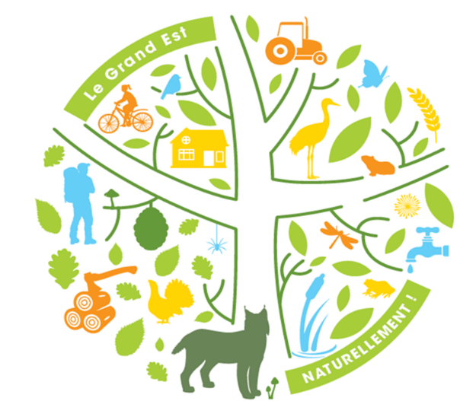

**TRAME VERTE ET BLEUE GRAND EST**

**EN FAVEUR DE LA BIODIVERSITE**

|  |
| --- |
| **NOM DU PROJET** |
|  |

|  |
| --- |
| **NOM DE VOTRE STRUCTURE** |
|  |

*L’indicateur est celui du projet global quelque soit le financeur qui soutient le projet.* ***Indiquer le linéaire ou le nombre de mares pour chaque année du projet***

|  |  |  |  |
| --- | --- | --- | --- |
| **Indicateur** | | **Prévu**  **(au dépôt du projet)** | **Réalisé**  **(lors de la clôture du projet)** |
|  | Linéaire de haie planté (ml)*/ an | Année 1 :  Année 2 :  Année 3**:** | Année 1 :  Année 2 :  Année 3 : |
|  | Nb de mares créées**/an | Année 1 :  Année 2 :  Année 3 : | Année 1 :  Année 2 :  Année 3 : |
|  | Nb de mares restaurées**/an | Année 1 :  Année 2 :  Année 3 : | Année 1 :  Année 2 :  Année 3 : |

*\* un linéaire de haie = haie simple, haie double, haie érosion et alignement d’arbres avec strate arbustive*

*\*\* superficie de mare maximum 2 000 m²*

